**OVH P4: Coca-Cola**

**Maarten Kramer**

**I1d2**

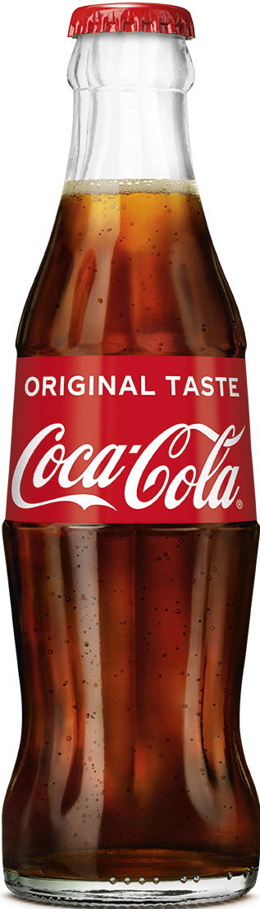

1. **MARKETING**

**1.1 Product**

Coca-Cola is een frisdrank dat vooral bestaat uit koolzuurhoudend water met fructosestroop. Coca-Cola’s meest bekende product is natuurlijk de standaard Coca-Cola drinken, maar er zijn ook veel variaties zoals Coca-Cola Zero, Coca-Cola Light etc. De naam komt orgineel van de kolanoten en cocabladeren die in het drankje zaten. In het begin was het ook bedoeld als medicijn. Coca-Cola komt in veel verschillende vormen. Je hebt de iconische glazen fles, de plastic fles, en natuurlijk de blikjes. Alle Varianten delen wel de bruin-zwarte kleur van de vloeistof en de iconische font en kleur. Een aanbeveling dat ik zou geven was om meer duurzaam te zijn. Coca-Cola heeft hierbij niet een goede reputatie en er is steeds meer aandacht voor duurzaamheid.

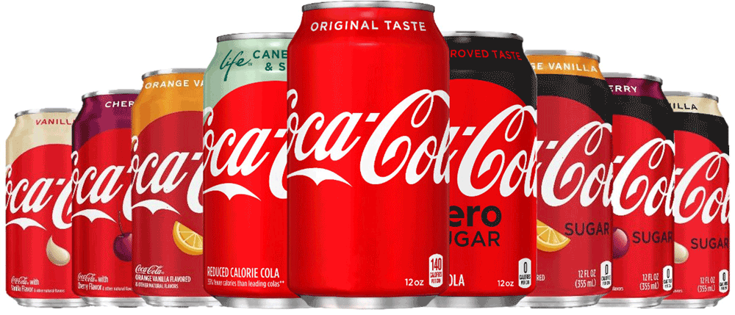

*Verschillende varianten van Coca-Cola*

**1.2 Plaats**

Coca-Cola heeft veel vestigingen over de hele wereld maar hun hoofdkwartier is in Atlanta in de VS. Coca-Cola is natuurlijk praktisch overal verkrijgbaar. Of het nou de supermarkt is of een restaurant, je kan altijd een Coca-Cola vinden. Er valt niet echt veel te verbeteren aan hun systeem, omdat ze op dit moment al bijna een monopolie hebben op de cola markt.

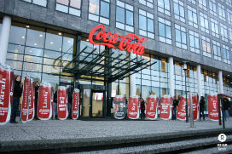

*Een van Coca-Cola’s locaties in Nederland*

**1.3 Promotie**

Coca-Cola maakt gebruik van alle bekende advertentie methodes. Billboards, sponsors, TV spotjes, reusachtige marketing campaigns etc. Er lijkt vaak een focus te zijn op hoe verfrissend het is, en met hun meer recente spotjes zie je ook een nieuwe aanpak met de *“Share a coke with…”* slogan.

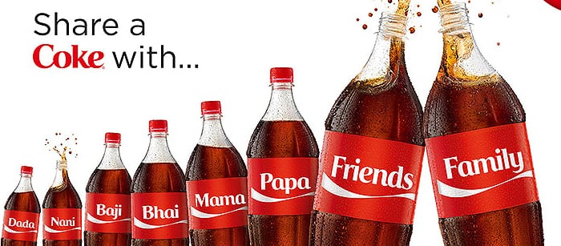

**1.4 Prijs**

Coca-Cola’s prijs is iets hoger in vergelijking met hun grootste concurrent, Pepsi. Ze gebruiken vooral hun brand recognition om hun product te verkopen. Met hun reusachtige succes lijkt mij het niet echt nodig om hier iets te veranderen.

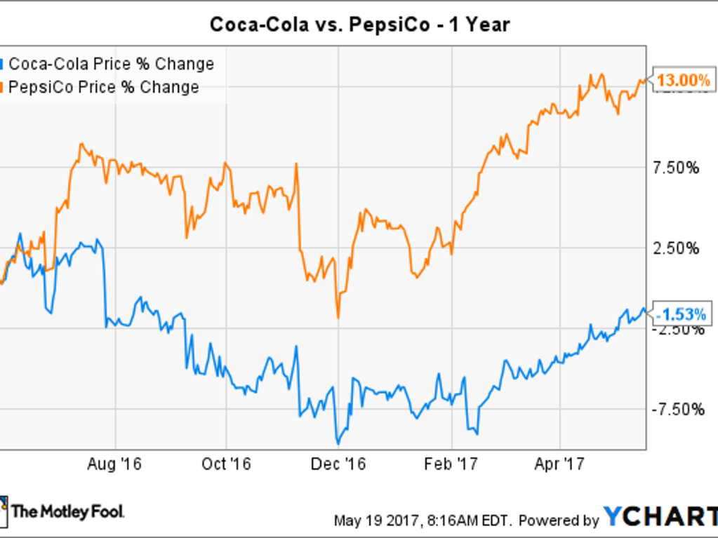

*Een Grafiek die de prijs verandering van Coke en Pepsi laat zien*

**Verdiepingsopdracht**

De verschillen maken best een groot verschil als je er goed naar kijkt. De nieuwe design heeft niet die lelijke gloei van de oude. De nieuwe design heeft ook een meer uniform design als het gaat om het logo en de andere tekst, wat ook een groot pluspunt is. De nieuwe design is simpelweg superieur in iedere manier en zal 100% voor een grotere verkoop zorgen.

1. **Positioneren: Branding**

**2.1 Vergelijking**

Het eerste dat opvalt is hoe alle 3 filmpjes gebruik maken van kalme onschadelijk muziek. Iets dat reclames vaak doen is bij muziek het altijd safe te spelen. Je merkt ook dat ze allemaal gezongen worden. Hierbij wordt “Coca-Cola” ook ingevoegd om mensen die het liedje leuk vonden het minder snel te laten vergeten. Je ziet ook bij Coca-Cola reclames dat ze altijd een side-shot doen wanneer iemand een slok neemt. De overal toon van alle reclames gaan voor die “feel-good” stijl dat tegenwoordig zijn hoogtepunt heeft bereikt in de wereld van reclames.

**2.2 Branding**

*‘Branding is meer dan alleen een logo.’*

Dit is zeker het geval. Brands hebben zo veel macht in hoe je product performt. En alleen een logo kan zoiets niet alleen doen. Het kan een grote rol spelen natuurlijk, maar het is niet alles.

*‘De invloed van consumenten op merken en hun identiteit wordt nu en in de toekomst in grote mate beïnvloed door “jij en ik”.'*

Dit is waar maar ook niet waar. Aan de ene kant klopt dit. Bedrijven willen tenslotte dat wij hun producten kopen, dus zullen ze de perfecte formule proberen te vinden om ons te overtuigen. Aan de andere kant is veel marketing meer gefocussed tegenwoordig op focus groepen en niet zoveel “jij en ik”. Een focus groep is natuurlijk technisch gezien wel voor ons bedoelt, maar het is vaak een heel vaag idee en niet echt op een individueel level. Je kan tenslotte niet echt een product maken voor de individu, je maakt het voor een groep. Bedrijven willen ook de maximale winst mogelijk behalen. En dit doen ze door deze focus groep zo groot mogelijk te maken. Maar hoe groter je maakt, hoe midner het is gefocussed op “jij en ik”.

**2.3 Doelgroep**

Als het gaat om de doelgroep, probeert Coca-Cola zoals ik eerder had aangegeven, te gaan voor een hele grote groep. Als frisdrank bedrijf is het heel makkelijk om te marketen voor alle leeftijdsgroepen, geslachten etc. door simpelweg een grote variatie van mensen te laten zien. De reclames zijn meestal voor internationale klanten, en worden vaak gewoon hergebruikt in andere landen, omdat er vaak niet in wordt gesproken. Bij inkomen zie je ook die grote net situatie weer, waar Coca-Cola zegt dat iedereen ervan kan genieten. Je ziet dus mensen van allemaal verschillende afkomsten, gezinnen, jongeren, rijk, arm. Je ziet ze wel nooit het product kopen, ze hebben het toevallig altijd bij zich.

**2.4 Concurrenten**

De enige echte concurrent die Coca-Cola heeft is Pepsi. Je zou misschien denken:”Hoe zit het dan met Fanta en Sprite?”. Nou die zijn allemaal eigendom van Coca-Cola. Omdat er simpelweg niet genoeg “ware” concurrenten zijn een positioneringsmatrix kunnen maken.

*“Late-Stage Capitalism”*

**2.5 Merkzin**

*“Voor Mensen, die op zoek zijn naar een verfrissend drankje, biedt Coca-Cola als voordeel Heerlijke smaak voor jou en de mensen om je heen.”*

**2.6 Zintuigen**

**Jouw merk ziet eruit als:** Een container met een mooi design met velle kleuren dat fijn is om naar te kijken.

**Jouw merk voelt als:** Koel in je hand.

**Jouw merk ruikt als:** Erg Zoet.

**Jouw smaakt als:** Vuurwerk (Ik drink geen cola :/).

**Jouw klinkt als:** Het sisselend geluid van de koolzuur in de cola.

**2.7 Personificatie**

Dit is weer een beetje lastiger, omdat zoveel mensen Coca-Cola drinken. Dus als ik iemand zou moeten voorstellen zou het de meest standaard persoon ter wereld zijn. Je kan tenslotte niet het specifieke eigenschappen geven, omdat het door iederen en hun grootmoeder wordt gedronken.



“*Hallo, ik drink* ***Coca-Cola*™**”

**2.8 Gevoel**

Dit is ook weer een lastige, omdat onze personificatie een nogal saai persoon is. Je zou kunnen zeggen dat hij erg betrouwbaar en bekend is (bekend merk betekent vaak goede kwaliteit).

**2.9 Merkidentiteit**

1. **Positioneren: Communicatie**

**3.1 Communicatiekanalen**

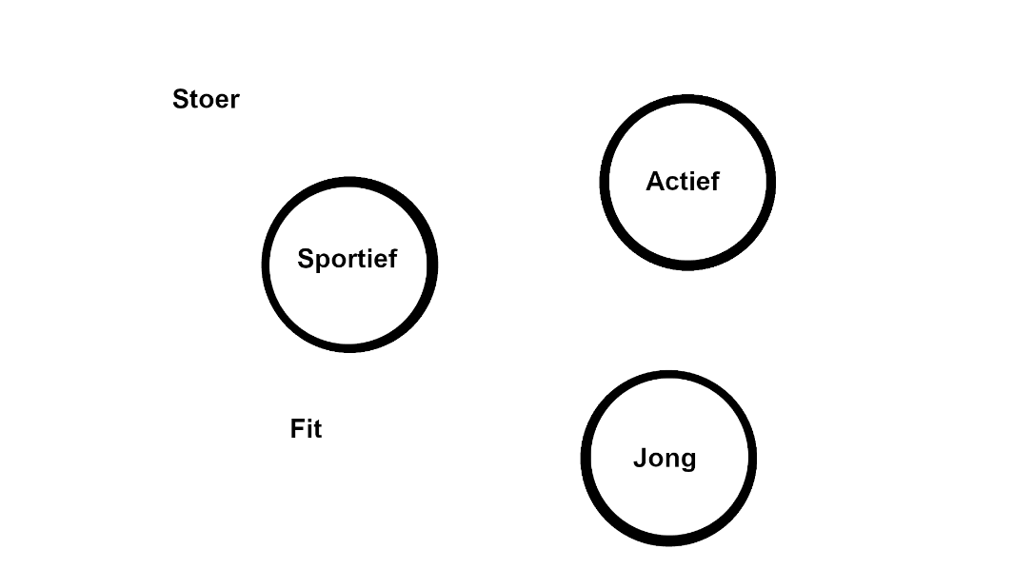

(als ze ze nog niet hebben) kunnen ze ook nog gebruik maken van instagram en twitter, voor directe communicatie met de consument.

**3.2 Influencers**

Ik heb letterlijk 0 kennis van influencers, dus ik weet niet echt wie ik hier zou kiezen. Ik zou wel gaan voor 3 mensen van verschillende stijl van content dat zij creeren om zoveel mogelijk verschillende mensen aan te trekken.

**3.3 Betekenis**

Ik zou zeggen dat Coca-Cola “vriendschap” of “sociaalheid” biedt, omdat het zoveel gemarket wordt als een drankje dat je met je vrienden drinkt. Verder geeft het natuurlijk ook “verfrissing” en “energie”, omdat het tenslotte een frisdrank is.  
  
**3.4 Slogan**

Coca-Cola heeft letterlijk [honderden](https://en.wikipedia.org/wiki/List_of_Coca-Cola_slogans) slogans, maar de gene die op dit moment wordt gebruikt is "Together Tastes Better". Zelf zou ik als slogan gebruiken “A drink for all” of “The Cola For Everyone”. Gewoon iets om verder dat idee te verkopen dat Coca-Cola het drankje voor iedereen is.